Уважаемые родители! Предлагаем Вам материалы для самостоятельного изучения с ребенком
по теме «Одежда, обувь, головные уборы»

Образовательные области | Основные образовательные задачи | Формы работы
Социально-коммуникативное развитие: | Формировать понятия «верхняя», «нижняя» (белье), «праздничная»,  «повседневная одежда», представления о профессиональных действиях портного, закройщика, швеи.  Формировать представления о том, что чтобы сохранить здоровье и не болеть, надо правильно одеваться. | Беседа: «Откуда берется одежда», «Береги свою одежду», «Одежда разных народов», «Обувь и материалы».  Дидактические игры  «Что изменилось? », «Что пропало? », «Продолжи ряд», «Четвёртый лишний», «Для чего эти инструменты»  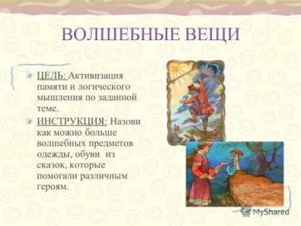
Познавательное развитие: | Закрепить  представление об  одежде, ее назначении,  деталях, материалах,  из которых она сшита;  Формировать  представления о том,  как одевались люди  в прежние времена. Закреплять  представления об  обуви и головных  уборах, их назначении  (сезонность), деталях,  материалах из  которых они сделаны. | Видео урок по теме «Одежда, обувь, головные уборы»»  https://yandex.ru/video/preview/10431641493645513281  Рекомендуем побеседовать с детьми:  Количество и счет: арифметические задачи; решение примеров.  Цель: продолжать решать арифметические задачи, записывать решение с помощью цифр и знаков.  Величина: измерение линейкой.  Цель: продолжать измерять линейкой, записывать результаты измерения.
Речевое развитие: | учить составлять описательные рассказы о предметах одежды по предложенному плану  Совершенствовать навык слогового анализа слов и развивать память.  Закреплять умение  подбирать антонимы.  Развивать слуховое внимание (на слово, обозначающее одежду). Активизировать словарь детей словами – названиями: одежда, виды тканей, профессий, связанных с пошивом одежды. Отрабатывать употребление имен существительных во множественном числе, образование уменьшительно ласкательных форм | Видео урок по развитию речи «Одежда, обувь, головные уборы»  https://yandex.ru/video/preview/7169179494109797659  Дидактические игры:  «Что изменилось?», «Закончи предложение»,  «Кто внимательный»  Рекомендуем прочитать:  Стихи: А. Кардашова «Не растут к несчастью брюки», С. Капутикян «Обновка», «М.Агашина «Наша Аленушка», Б.Заходера «Если бы…»,  Л. Селихова «Как одежда разбежалась по комнате».  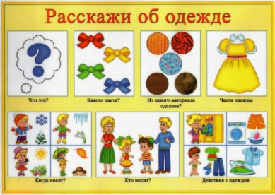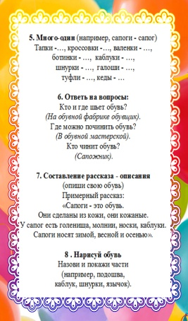
Художественно-эстетическое развитие: | Продолжать учить  рисовать фигуру  человека, силуэты предметов одежды, закреплять умение располагать узор по всему силуэту изображения одежды; продолжать упражнять в силуэтном вырезывании .  Учить детей создавать аппликативные образы одежды: платье - способом обрезания прямоугольника по краям, брюки - способом обрывной и накладной аппликации. | 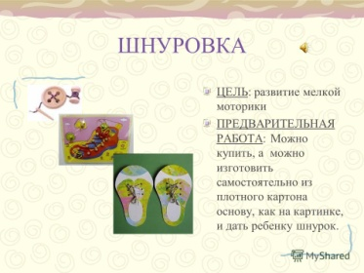  Аппликация  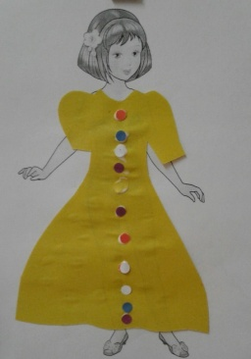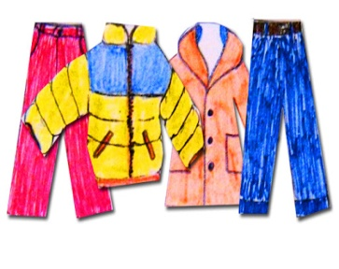
Физическое развитие: | Развивать двигательные навыки, интерес к спортивным развлечениям.  Вовлекать детей в  процесс подготовки развлечений.  Обучать детей  подвижным играм,  развивать двигательную активность  воспитанников.  Упражнять в беге врассыпную с увёртыванием в подвижных играх , упражнять в ходьбе и беге, в подбрасывании и ловли мяча двумя руками. | Пальчиковая гимнастика:  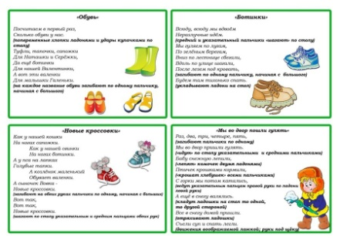  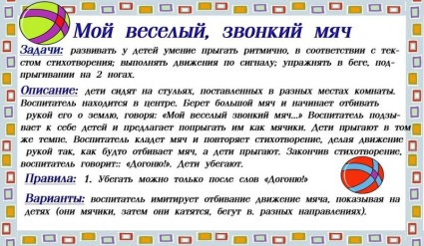

Предлагаем раскраски

